Сороковины Н.А. Струве

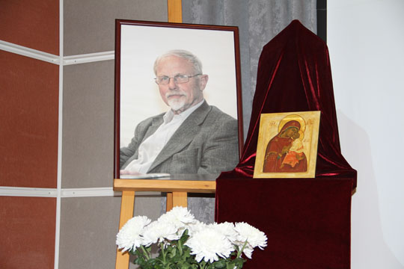

15 июня 2016 года в Доме русского зарубежья вспоминали Никиту Алексеевича Струве — выдающегося деятеля русской культуры, замечательного литературоведа, бессменного редактора журнала «Вестник русского христианского движения», главу издательства «YMCA-Press», одного из основателей Дома русского зарубежья и издательства «Русский путь». Приехали родственники Н.А. Струве, люди, близко знавшие его и работавшие бок о бок. Говорили о его огромном вкладе в русскую культуру и удивительной, никогда не покидавшей вере в освобождение России, которой Н.А. Струве служил на протяжении всей своей жизни. Протоиерей Александр Борисов, настоятель храма свв. бессребреников Космы и Дамиана в Шубине, и протоиерей Николай Чернышёв, клирик храма святителя Николая Мирликийского в Клённиках, отслужили панихиду. Затем собравшимся показали фрагменты выступлений Н.А. Струве. Его дочь, Мелания Ракович, показала и прокомментировала уникальные фотографии из семейного архива.
Ведущий вечера, директор Дома русского зарубежья В.А. Москвин, рассказал о первой выставке книг издательства «YMCA-Press» в 1990 году в Москве, о создании его российского «филиала» — издательства «Русский путь», об огромной роли Н.А. Струве в появлении «чуда на Таганке», как он сам называл Дом русского зарубежья. Президент Русского общественного фонда Н.Д. Солженицына прочитала некоторые письма Н.А. Струве к А.И. Солженицыну, написанные в 1989 году, когда их автор смог впервые соприкоснуться с многочисленными представителями литературной и научной общественности из СССР, в тот год буквально хлынувшими в Европу для участия в разного рода коллоквиумах и симпозиумах. Поэт, член редколлегии «Вестника РХД» Ю.М. Кублановский, говорил о мировоззренческом значении этого журнала, о роли его главного редактора в формировании и укреплении самосознания русской интеллигенции. А.И. Музыкантский, бывший префектом ЦАО Москвы в 1990-х годах, и многолетний глава Управления культуры ЦАО Москвы Р.Р. Крылов поделились воспоминаниями о своём общении с Н.А. Струве во времена создания библиотеки-фонда «Русское зарубежье» (ныне — Дом русского зарубежья). Писатель, ректор Литературного института А.Н. Варламов, рассказал о многочисленных поездках вместе с Н.А. Струве по городам России. Впечатлениями о своих встречах с ним поделились начальник Управления по делам библиотек Министерства культуры в 1990-е годы Е.И. Кузмин, первый в России взявший у главы «антисоветского» издательства «YMCA-Press» большое интервью, и директор Государственного литературного музея Д.П. Бак. Переводчица французского посольства И.А. Зайончек рассказала горячем участии и постоянном внимании Н.А. Струве к происходящему в западноевропейском Экзархате, подчиняющемся Вселенскому Патриарху.

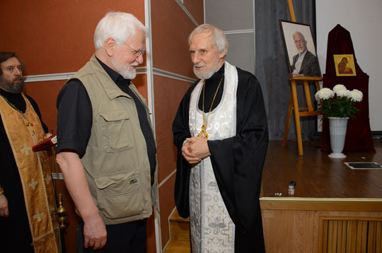
О. Николай Чернышёв, Евгений Барабанов и о. Александр Борисов

Многие говорили о деятельности Н.А. Струве как исследователя и издателя литературы Серебряного века и русской эмиграции. Прозвучал фрагмент записи рассказа Струве о встречах с А.А. Ахматовой. Г.Ф. Гаранина зачитала фрагмент письма Т.Г. Варшавской (вдовы В.С. Варшавского, автора книги «Незамеченное поколение»), главный библиограф ДРЗ В.В. Леонидов прочёл стихи О.Э. Мандельштама, выдающимся исследователем поэзии которого был Н.А. Струве.
На протяжении вечера не раз звучали слова о необходимости издать собрание сочинений Н.А. Струве и книгу воспоминаний знавших его людей, чтобы не потерять ничего из сделанного этим удивительным, выдающимся человеком, благодаря которому современная Россия смогла ближе соприкоснуться с богатейшей культурной традицией Серебряного века и нескольких поколений русской эмиграции.

Татьяна Кучинко

Фото Юлии Котиной и Олега Булдакова

